Vestavné spotřebiče nabízejí praktičnost, pohodlí i větší bezpečnost
Vestavné spotřebiče jsou už běžnou záležitostí, volně stojící lednice a sporáky obvykle mizí s každou renovací původní kuchyně. Je to trend, který přináší praktičnost, pohodlí při vaření, vyšší bezpečnost pro děti, čistý design a vysokou užitnou hodnotu.
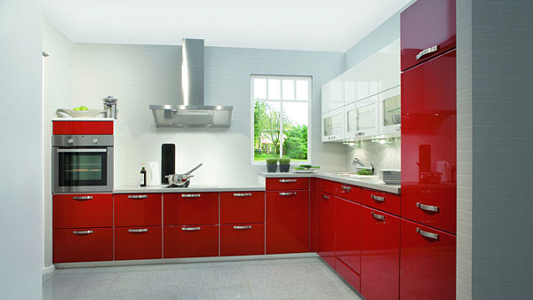
Ergonomické uspořádání kuchyně pro leváky. Pracovní činnost začíná směrem zprava doleva, kde je ve výšce pasu umístěná vestavná trouba.
FOTO: SCONTO NÁBYTEK
Kuchyňské linky mohou být čistě moderní, nebo rustikální. Ať už vypadají jakkoliv, jejich společným jmenovatelem jsou technologicky vyspělé vestavné spotřebiče, které zapadnou do korpusu kuchyně jako puzzle do skládačky.

Ergonomie na prvním místě
Příprava jídla od vyskládání z chladničky až po servírování voňavého pokrmu na stůl vyžaduje nejen čas, ale i přesun z místa na místo. Možná si ani neuvědomujeme, kolik kroků v kuchyni uděláme, ohneme se, zvedneme nad hlavu ruce apod. Rozmístění spotřebičů v kuchyni by proto mělo mít logiku, být účelné a praktické. A právě tomu jsou vestavné spotřebiče skvěle uzpůsobeny.
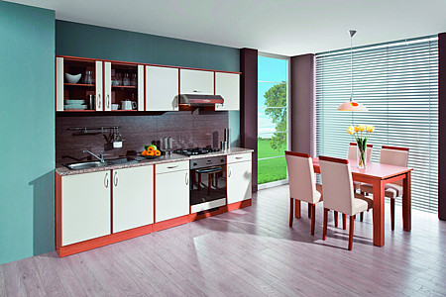
Vestavné spotřebiče šetří místo v kuchyni a jsou bezpečnější. I malá sestava s vestavnou troubou a sporákem s výkonnou technologií práci v kuchyni ulehčí.
FOTO: SCONTO NÁBYTEK
Můžeme je instalovat přesně tam, kam potřebujeme. Sedí na milimetr přesně a také jsou mnohem bezpečnější před zvídavými dětmi. K vestavnému sporáku se neposední človíčci hůře dostanou, stejně tak chladnička a myčka schované za dvířky děti tolik nelákají. Kuchyň si určitě můžeme vymyslet podle svého a dát jí punc originality, ale dodržovat jisté ergonomické zásady se vyplatí.

Logický tok vestavných spotřebičů
Platí, že pravák, aby měl vše při ruce, začíná vařit směrem zleva doprava (u leváků je to obráceně). Zcela vlevo by měla stát vestavná (může být i volně stojící) lednice a hned vedle ní odkládací plocha, na níž potraviny vyskládáme. Pak logicky následuje proces čištění a mytí, nesmí tedy chybět dřez a vestavná myčka (mají být blízko sebe).
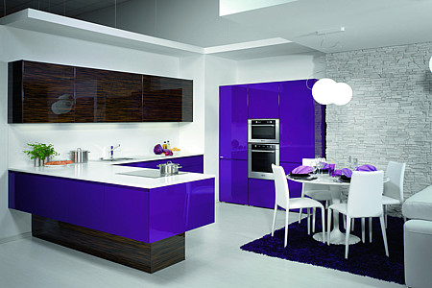
Správná ergonomie je pro rozmístění spotřebičů důležitá. Zcela vpravo je vestavná trouba a mikrovlnka.
FOTO: HANÁK KUCHYNĚ
Za dřezem by měla následovat praktická velká přípravná odkládací plocha minimálně 90 cm (pro krájení, míchání apod.) a pak nesmí chybět zabudovaná varná deska. Od ní vpravo by měla být opět odkládací plocha ideálně 60 cm.
Na konci linky vpravo může stát zabudovaná parní nebo kombinovaná trouba (praktická je ve výši pasu, nikoliv u podlahy) a vestavná mikrovlnka, kterou umístíme do výše očí. Kdo rád po ránu chutné latté, nezapomene na vestavný kávovar.

Jak správně vybrat chladničku
Tyto vestavné spotřebiče jsou největší v domácnosti, v provozu jsou po celý rok a jejich spotřeba elektřiny je na účtu rozhodně znát. Vybíráme jen kvalitní, od značkového výrobce se štítkovou hodnotou A ++ nebo ještě lépe A+++. Jejich spotřeba je v prvním případě o čtvrtinu a ve druhém až o polovinu nižší než u spotřebičů typu A. Také je dobré vybírat spotřebiče s technologií No Frost, protože se nemusíme starat o pravidelné odmrazování.
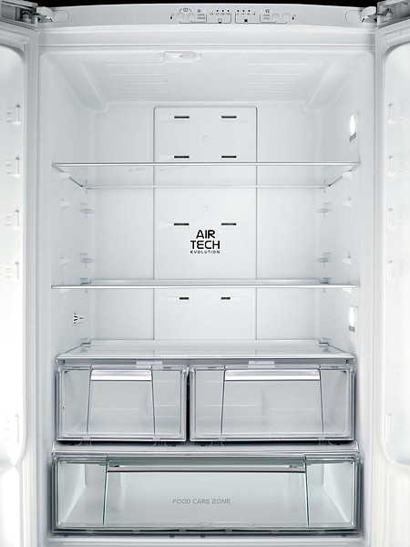
Vybíráme chladničku, která nám velikostně vyhovuje a skutečně ji využijeme, jinak budeme zbytečně platit energii navíc.
FOTO: HOTPOINT
- Pro jednu osobu postačí obvykle chladnička s obsahem 120 l (50-80 l u mrazničky).
- Na každou další osobu v domácnosti počítejme zhruba 60 l obsahu navíc.
- Jestliže děláme velké nákupy do zásoby, potřebujeme mít prostor 100-130 l na osobu.
- Novou chladničku/mrazničku nestavíme příliš blízko ke stěně, do rohu nebo do výklenku, protože špatně odvětrávaný spotřebič má zvýšenou spotřebu elektřiny.
- Stejně tak nemá sousedit se spotřebiči, které vydávají teplo (sporák, vařič, mikrovlnná trouba, gril).
- Pro běžný provoz stačí teplota uvnitř chladničky +5 °C, při snížení na 3 °C stoupne spotřeba o 15 %. V mrazničce stačí minus 18 °C.

Kontrola spotřebiče
Těsnění kolem dveří musí přiléhat po celém obvodu, takže občas ho omyjeme teplou mýdlovou vodou. Do mrazicího boxu nedáváme nezakryté tekuté potraviny, protože se odpařují a vytvářejí námrazu. Několikamilimetrová námraza znamená vyšší spotřebu elektřiny (silnější jak 5 mm zvyšuje spotřebu energie až o 30 %). Jednou za rok očistíme chladič od prachu (jinak omezuje ochlazování).

Myčka a elektrická trouba
Vestavná myčka je báječná záležitost, hospodyňkám šetří ruce a čas. Myčka také ušetří až 60 % vody a elektřiny ve srovnání s ručním mytím pod tekoucí vodou. Jak ještě lépe hospodařit? Myčku zapínejme v době nižší sazby a nastavujme správný program a teplotu, protože to ovlivní spotřebu vody, elektřiny a délku mytí.
Pro myčku rovněž platí, že ekonomicky se chová energetická třída A+++ (má i nízkou spotřebu vody do 11 l na jeden mycí cyklus).
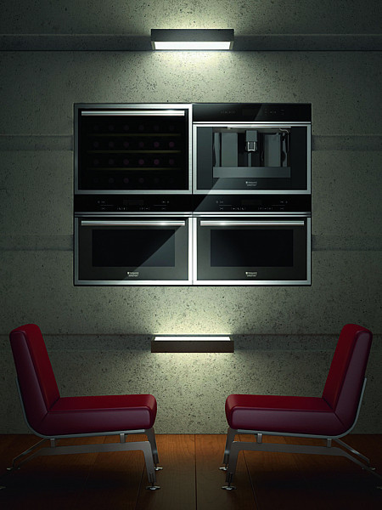
Čtyři vestavné spotřebiče s výškou 45 cm v provedení nerez a sklo. Lze je kombinovat do kompaktních designových celků: jde o pyrolitickou troubu, mikrovlnnou troubu, kávovar a vinotéku. Cena každého produktu od 39 990 Kč.
FOTO: HOTPOINT
Moderní trouby jsou snadné na obsluhu, mají teleskopický výjezd plechů, kombinaci způsobů pečení, ochlazování dvířek, dětskou pojistku. Příznivci zdravého životního stylu volí vaření v páře, které zachovává nejvíce látek a vitaminů v pokrmu.
Jinak pamatujme, že horkovzdušná trouba je na provoz efektivnější. Vždy volíme velikost trouby, která odpovídá potřebám domácnosti, nikdy ne větší!
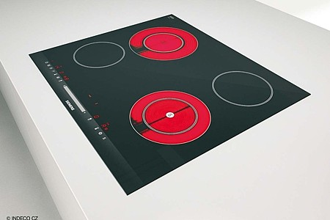
Desky s indukčním ohřevem přestanou hřát, když zvedneme hrnec z plotny, čímž dochází k minimálnímu úniku zbytkového tepla.
FOTO: INDECO

Sporáky a varné desky
Moderní sklokeramické desky jsou sice dražší, ale hodně snižují ztrátu energie při rozehřívání a vaření (hřeje se pouze nahoru do vymezené části). Ovládají se mechanicky, ale častěji dotykově, ukazatel zbytkového tepla upozorňuje na varné místo teplejší než 40 °C.
Desky s indukčním ohřevem přestanou hřát ve chvíli, kdy zvedneme hrnec z plochy, takže dochází k minimálnímu úniku zbytkového tepla.
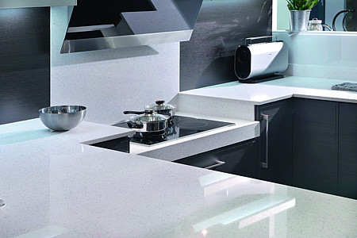
Energii uspoříme, když vaříme ve vhodném nádobí. Velikost hrnce má odpovídat velikosti plotny, při vaření vždy používáme pokličky.
FOTO: TECHNISTONE
Výrazně uspoříme, když vaříme ve vhodném nádobí: hrnec má mít rovné dno, varné desky s indukcí potřebují magneticky vodivé kovové nádoby, nerez a skleněné jsou pro ně nevhodné.
Při vaření používejme pokličky, velikost hrnce má odpovídat velikosti plotýnky, snažíme se využívat zbytkového tepla. Menší pokrmy ohříváme raději v mikrovlnce, dobré jsou speciální ohřívače - rychlovarná konvice, topinkovač, kávovar apod.

